職稱 | 負責業務
  教務組長 石詔惠 | 1.擔任本土語言領域召集人。  2.協助閩語教師辦理活動  3.佈置本土語言台灣諺語文化走廊。  4.辦理母語之朗讀比賽、及其他相關活動。  5.辦理221世界母語日宣導活動。  6.收集及匯整本土語言教學相關資源、成果。
  教導主任 陳美玲 | 1.協助台灣諺語文化走廊資料蒐集。  2.協助指導母語之朗讀比賽及相關活動。  3.收集及匯整本土語言教學相關資源、成果。
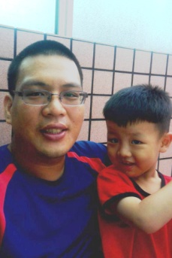  學務組長兼網管鄭啟甫 | 1.擔任資訊教育領域召集人。  2.協助推動221世界母語日宣導活動。  3.協助收集本土語言教學相關資源。  4.資訊課引導孩子學習本土語線上課程。
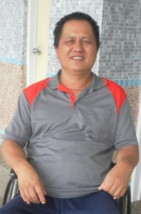  工友 古鴻儒asg@tn.edu.tw | 1.建置本校本土語言教學成果網站。  2.定期更新並維護網站的運作。

